# Лабораторная работа № 1. Алгоритм линейной структуры

Линейным называется алгоритм, в котором всегда выполняются все действия строго последовательно.

Как правило, алгоритмы линейной структуры состоят из трех частей: ввод исходных данных, вычисления результатов по формулам, вывод значений результатов. Это самые простые алгоритмы.

В качестве примера рассмотрим следующую задачу.

***Задача***. *Найти сторону и диагональ квадрата, если известна его площадь.*

**Математическая постановки задачи.** Введем математические обозначения величин: a - сторона квадрата, d - его диагональ, s - площадь.

Исходными данными задачи является только величина s (она должна быть известна, т.е. введена в начале алгоритма). Величины a, d являются результатом решения задачи.

Теперь надо вспомнить формулы, связывающие эти величины:

*s = a2* - формула площади квадрата,

*a2 + a2 = d2* - теорема Пифагора.

Выбор метода решения задачи. Метод очень простой - прямое вычисление сначала стороны квадрата, а затем его диагонали по формулам:

$a =\sqrt{s}$*, $d=a\sqrt{2}$.*

***Решение:***

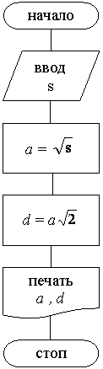

Порядок выполнения блоков, как уже было сказано, определяют линии потока. По схеме видно, что при вводе совершенно различных исходных данных (по смыслу задачи, конечно, s>0) все действия этого алгоритма будут выполняться всегда, и порядок их выполнения никогда не изменяется.

Для отладки линейного алгоритма достаточно сравнить результаты его исполнения с результатами ручного решения задачи.

### *Программная реализация алгоритма*

1. ***Начало работы***
   1. ***Запуск среды программирования***Необходимо запустить среду программирования (IDE) PyCharm.  
        
      При запуске покажется окно загрузки программных компонентов.
   2. ***Выбор проекта***Затем необходимо выбрать проект для работы. Если проект уже создан, откроется меню выбора проектов. Следует выбрать подходящий для ваших целей проект.  
      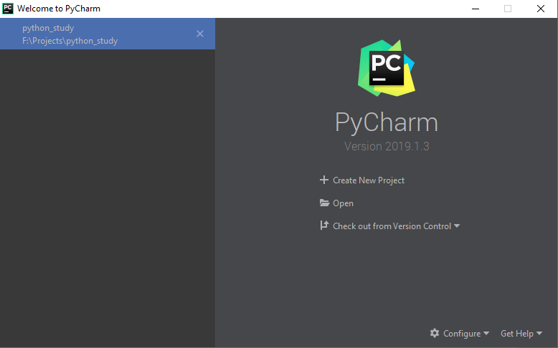   
      Кликаем на проект с целью развертки среды программирования в контексте данного проекта.
   3. ***Создание рабочей директории***С целью выполнения лабораторной работы следует создать папку с файлами, содержащими код проекта. Для этого, кликаем на корневой директории в дереве проектов слева и выбираем *New -> Directory*.  
      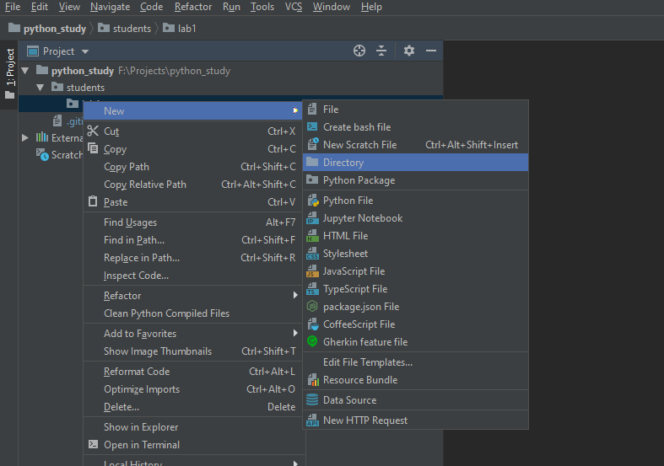  
      Создадим папку с именем, соответствующим нашему заданию, например, *lab1*.
   4. ***Создание рабочего файла***Для начала работы с кодом необходимо создать рабочий файл формата Python (расширение *.py*) в созданной директории.  
      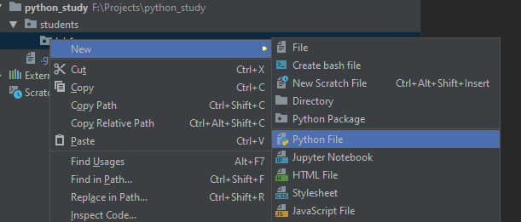  
      В предложенном поле вводим имя файла для работы (например, *main*). Так как мы выбрали создание именно файла *Python*, расширение для файла среда определит автоматически.
2. ***Решение задачи***
   1. ***Порядок решения задачи***Перед написанием программы необходимо определить и смоделировать последовательность действий с целью решения задачи. В нашем случае данная последовательность может выглядеть таким образом:  
      1) Запрос ввода пользовательских данных  
      2) Расчет стороны квадрата по формуле  
      3) Расчет диагонали квадрата по соответствующей формуле  
      4) Вывод на экран соответствующих значений  
      5) Завершение программы  
      Разберем каждый этап более подробно.
      1. ***Ввод данных пользователя***С целью ввода текущей площади квадрата запишем следующую инструкцию:  
         *s = int(input())*   
         В данной инструкции была вызвана функция *input()*, которая получает значения из ввода пользователя в командной строке и возвращает данное значение. Выполнение программы при этом прерывается для ожидания ввода пользователя.  
         Полученное значение всегда имеет тип данных *string*, соответственно, зная, что вводимое значение должно быть числом, мы преобразуем его в тип *integer* с помощью вызова функции *int()* и передачи в нее аргументом нашего полученного от пользователя значения. Далее следует записать полученное преобразованное числовое значение площади в переменную с помощью оператора присваивания (*=*).  
         *Обратите внимание, что операторы сравнения имеют синтаксис, отличный от оператора присваивания (== и пр.)*
      2. ***Расчет стороны квадрата***С целью проведения расчетов необходимо подключить библиотеку математических функций “math”:  
         *import math*Обратите внимание, что инструкция для подключения дополнительных компонентов *import* должна быть вызвана ПЕРЕД использованием функций данного компонента. Рекомендуется выполнять подключение дополнительных компонентов в самом начале программы для улучшения читаемости кода. Затем, следует вызвать функцию *sqrt()* модуля “math”, которая принимает в себя значение, квадратный корень которого необходимо найти. Далее записываем найденное значение в переменную *a*. Целиком запись инструкции выглядит таким образом:  
         *a = math.sqrt(s)*
      3. ***Расчет диагонали квадрата по формуле***С целью расчета диагонали квадрата, добавим следующую инструкцию:  
         *d = a * math.sqrt(2)*В данной инструкции, в соответствии с формулой нахождения диагонали квадрата, мы умножаем сторону квадрата на квадратный корень из двух. Подробности использования функции *sqrt()* возможно найти пунктом выше. После расчета, записываем возвращенный результат в переменную *d*.
      4. ***Вывод на экран***С целью вывода на экран значений используется функция *print()*, которая принимает в виде аргументов значение, необходимые для вывода на экран. Возможно передать несколько значений, разделенных запятой – в таком случае значения будут выведены в виде одной строки и будут разделены символом пробела. Инструкция вывода значений переменных *a* и *d* на экран целиком выглядит таким образом:  
         *print(a, d)*
   2. ***Общий вид кода решения***После описанных мероприятий код программы для решения поставленной задачи будет выглядит таким образом:  
        
      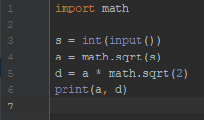  
      В текстовом виде:  
        
      *import math  
        
      s = int(input())  
      a = math.sqrt(s)  
      d = a * math.sqrt(2)  
      print(a, d)*
   3. ***Запуск программы***Для запуска готовой программы в среде *PyCharm*, необходимо вызвать контекстное меню рабочего файла нажатием правой кнопки мыши на нем, а затем нажать на команду *Run ‘main’*:  
      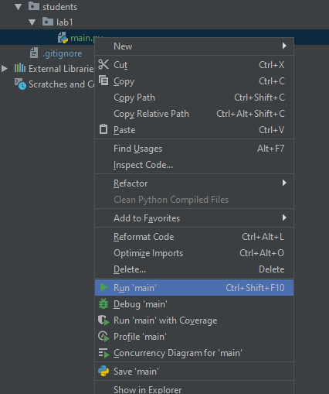После данных действий откроется окно консоли с запущенной программой. Какой либо вывод должен отсутствовать, так как программа ожидает ввода пользователем значения площади квадрата. Для ввода значения необходимо нажать на окно консоли для появления символа ввода (вертикальная линия) и ввести число, соответствующее площади квадрата. Для примера введем число “4”:  
      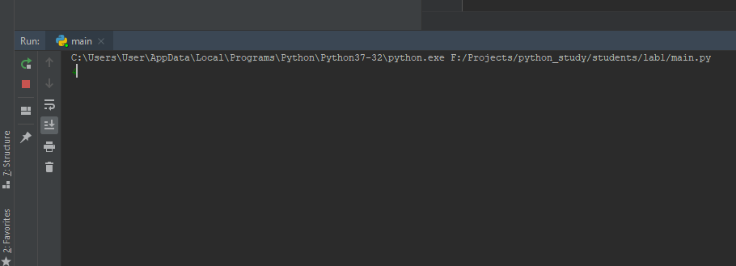  
      Далее необходимо подтвердить ввод значения нажатием клавиши “Enter”. После нажатия программа должна вывести соответствующие значения стороны квадрата и его диагонали.  
      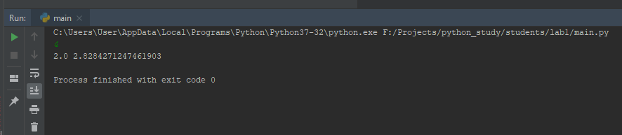

**ЗАДАЧИ НА САМОСТОЯТЕЛЬНУЮ РАБОТУ**

Решить линейным алгоритмом следующие задачи:

1. Обменять значения двух переменных, используя третью (буферную) переменную.
2. Получить от пользователя два числа, произвести арифметические операции с ними (+, -, /, *) и вывести на экран.
3. Вычислить площадь поверхности цилиндра на основе его высоты и диаметра.
4. Вводится четырёхзначное число (abcd). Вывести сумму ab + cd.
5. Найти позицию в алфавите двух английских букв и количество символов между ними. (с помощью функций ord() и chr())
6. Найти среднее арифметическое и среднее геометрическое трех введенных чисел.
7. По двум введенным пользователем катетам вычислить длину гипотенузы.
8. Рассчитать месячные выплаты (*m*) и суммарную выплату (*s*) по кредиту. О кредите известно, что он составляет *n* рублей, берется на *y* лет, под *p* процентов.